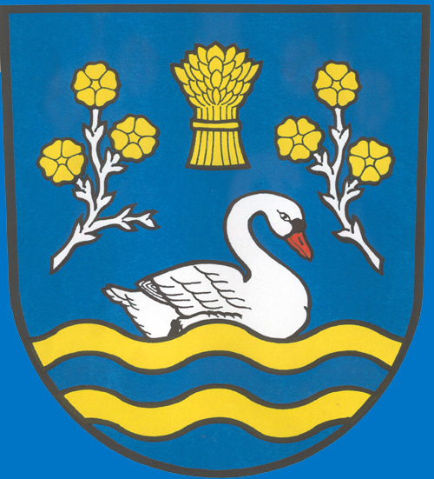 Obec SVATOŇOVICE Obecní úřad Svatoňovice
Svatoňovice 70
I.Č.: 00849979 747 87 pošta Budišov n./Bud.

Č.j. : 457/2012

Spis zn. :
Váš dopis ze dne:
č.j., spis. zn.:
Vyřizuje : Staněk
Tel., fax : 556 305 465
E-mail : obec@svatonovice.cz
Datum : 04.07.2012

Výzva vlastníkům pozemků

Obec Svatoňovice vyzívá všechny vlastníky pozemků na chatovišti ve směru na Staré Těchanovice, aby dodali co nejdříve na Obecní úřad Svatoňovice souhlas s ořezem stromů u silnice, aby mohlo dojít k odvozu odpadu (skla) z této lokality. Větve brání průjezdu vozidla Technických služeb Vítkov, tudíž nemže dojít k odvozu odpadů.

S pozdravem

Stanislav Staněk v.r. otisk razítka
starosta obce

tel.: 724 183 2081

